2015 yılı sonu itibariyle 72.433 adet geçerli Sanayi Kapasite Raporu bulunmaktadır.
- 2014 yılında 71.825 olan Kapasite Rapor sayısı, 2015 yılında %0,85 artışla 72.433 olmuştur.
- Bu raporların ait olduğu üretim tesislerinin %37,33’ünde 1-9 arasında, %47,04’ünde 10-49 arasında, %7,57’sinde 50-99 arasında, % 5,65’inde 100-249 arasında, %2,42’sinde ise 250’den fazla çalışan bulunmaktadır.

2015 yılında Sanayi Kapasite raporuna sahip tesislerde toplam çalışan sayısı önceki yıla göre % 3,64 artışla 2.947.254 olmuştur.
- Bu tesislerde 2014 yılında toplam çalışan sayısı 2.843.679 iken 2015 yılında %3,64 artışla 2.947.254 olarak gerçekleşmiştir.
- Toplam çalışanların %4,86’sı 1-9 çalışan bulunan tesislerde istihdam edilirken, %26,69’u 10-49, %13,10’u 50-99, %21,28’i 100-249, %34,07’si ise 250 ve daha fazla çalışanı bulunan tesislerde istihdam edilmektedir.
- Geçerli Raporlara göre istihdamın en fazla olduğu ilk beş il sırası ile İstanbul (662.524), Bursa (248.918), İzmir (193.240), Kocaeli (178.538) ve Ankara (164.753) olmuştur.
- En az çalışan bulunan son beş il sırası ile Ardahan (346), Bayburt (355), Tunceli (601), Hakkâri (730) ve Iğdır (811)’dir.
- 2014-2015 döneminde KOBİ ölçeğindeki sanayi firmalarının istihdamdaki payı %67’den %65,9’a gerilerken, Büyük firmaların payı % 33’den %34,1’ yükselmiştir.
- 2014 ile karşılaştırıldığında 2015’de sanayide en çok yeni istihdam üreten şehirler; Çankırı (%20), Aksaray (%18), Bingöl (%18), Kilis (%14), Kocaeli (%10)
- 2014 ile karşılaştırıldığında 2015’de sanayide yeni istihdam artışı en az şehirler; Şırnak (%-30), Bayburt (%-13), Muş (%-13), Tunceli (%-13), Hakkâri (%-11)
- Bölgeler bazında en çok yeni sanayi istihdamı artışı; Batı Anadolu (%6,4), Doğu Marmara (%6,1) ve Batı Marmara (%4,5) bölgelerinde gerçekleşmiştir.
- Yeni sanayi istihdamı artışının en az gerçekleştiği bölgeler; Ortadoğu Anadolu (%-1,1), Kuzeydoğu Anadolu (% -0,4) ve Batı Karadeniz (%0).

2015 sonu itibariyle sanayi tesislerinde en çok mühendis İstanbul’da çalışmaktadır.
- İstanbul’da çalışan 21.681 mühendise karşılık, Ankara’da 17.696, Kocaeli’nde 11.741, Bursa’da 10.056, İzmir’de 8.402 mühendis sanayi tesislerinde istihdam edilmiştir.
- Toplam çalışanların %3,90’ını mühendis, %4,28’ini teknisyen, %7,04’ünü usta, %72,80’ini işçi, %10,91’ini idari personel ve %1,07’sini diğer personel ( geçici, mevsimlik vb.) oluşturmuştur.

2015 sonu itibariyle sanayi tesislerinde ortalama 41 kişi çalışmaktadır.
- 2015’de sanayi tesislerindeki ölçek büyümesi devam etmiştir. Sanayi tesislerinde ortalama çalışan sayısı 2013’de 39, 2014’de 40 iken, 2015’de 41’e yükselmiştir.
- Sanayi tesisi başına en çok çalışanı olan il Zonguldak’tır (89). Daha sonra sırası ile Kırklareli ve Karaman (87’şer), Tekirdağ (82), Kocaeli (79) illeri gelmektedir.

2014-2015 döneminde;
- Yüksek teknoloji kapsamındaki sanayi tesislerinin oranı % 1,6’dan % 1,7’ye
- Orta-Yüksek teknoloji kapsamındaki sanayi tesislerinin oranı %21,3’den %21,8’e
- Orta-Düşük teknoloji kapsamındaki sanayi tesislerinin oranı %40,5’den %31,9’a
- Düşük teknoloji kapsamındaki sanayi tesislerinin oranı %35,4’den %44,6’ya
şeklinde değişmiştir.
- Sanayi’de teknolojik yapı Orta-Düşük teknoloji yoğun olarak 2015’de devam etmiştir.

 | Çalışan Aralığı | Kapasite Raporu Sayısı |  |  | Toplam Çalışan
 | Çalışan Aralığı | 2014 | 2015 | Dönemsel Değişim Yüzdesi | 2014 | 2015 | Dönemsel Değişim Yüzdesi
 | 1-9 | 27.566 | 27.039 | -1,91 | 147.140 | 143.140 | -2,72
 | 10-49 | 33.452 | 34.070 | 1,85 | 777.586 | 786.530 | 1,15
 | 50-99 | 5.128 | 5.480 | 6,86 | 362.233 | 386.144 | 6,60
 | 100-249 | 4.042 | 4.094 | 1,29 | 618.267 | 627.257 | 1,45
 | 250+ | 1.637 | 1.750 | 6,90 | 938.453 | 1.004.183 | 7,00
 | Toplam | 71.825 | 72.433 | 0,85 | 2.843.679 | 2.947.254 | 3,64

2015 yılı sonu itibariyle en çok kapasite raporu “Gıda Ürünleri İmalatı” konusunda yapılmıştır.
- En çok kapasite raporu %11,52 oranında “Gıda Ürünleri İmalatı” faaliyet grubunda düzenlemiştir. Daha sonra en çok kodlanan faaliyet grupları sırası ile “Fabrikasyon metal ürünleri imalatı (makine ve teçhizat hariç)” %10,78, “Başka yerde sınıflandırılmamış makine ve ekipman imalatı” %8,27, “Tekstil ürünlerinin imalatı” %7,99, “Kauçuk ve plastik ürünlerin imalatı” %7,16 oranlarında gerçekleşmiştir.
- En az kapasite raporu düzenlenen son beş faaliyet grubu; “Ormancılık ile endüstriyel ve yakacak odun üretimi (%0,004)”, “Ham petrol ve doğal gaz çıkarımı (%0,01)”, “Balıkçılık ve su ürünleri yetiştiriciliği (%0,02)”, “Diğer hizmet faaliyetleri (%0,03)” ve “Tütün ürünleri imalatı (%0,03)” olarak sıralanmıştır.

2015 yılı sonu itibariyle en çok Sanayi Kapasite Raporu İstanbul, en az Bayburt’ta düzenlenmiştir.
- En çok kapasite raporu düzenlenen ilk beş il sırası ile İstanbul (20.297), Bursa (4.991), Ankara (4.906), İzmir (4.596) ve Konya (2.640) olmuştur.
- En az kapasite raporu düzenlenen son beş ile sırası ile Bayburt (25), Ardahan (34), Tunceli (47), Hakkari (51) ve Iğdır (54) olmuştur.

2015 yılı sonu itibariyle Kapasite Raporlarının 1.344’ü yüksek teknoloji konularında düzenlenmiştir.
- Geçerli olan Kapasite Raporlarına göre 1.344 Kapasite Raporu yüksek teknoloji ürünleri, 16.983 Kapasite Raporu orta-yüksek teknoloji, 24.906 Kapasite Raporu orta-düşük teknoloji ve 34.798 Kapasite Raporu düşük teknoloji konusunda düzenlenmiştir.

2015 yılı sonu itibariyle 1.351 Yabancı Sermayeli Firma Kapasite Raporu yaptırmış bulunmaktadır.
- Yabancı sermayeli firmaların üretim tesislerinin en çok olduğu il Kocaeli (228) olmuştur. Daha sonra sırası ile İstanbul (206), İzmir (190), Bursa (143) ve Tekirdağ (93) olmuştur.
- Yabancı sermayeli firmaların kapasite raporu yaptırdıkları tesislerin faaliyet grubuna göre ilk beş sıralaması “Başka yerde sınıflandırılmamış makine ve ekipman imalatı (151)”, “Fabrikasyon metal ürünleri imalatı (makine ve teçhizat hariç) (150)”, “Kimyasallar ve kimyasal ürünlerin imalatı (146)”, “Kauçuk ve plastik ürünlerin imalatı (137)” “Motorlu kara taşıtı, treyler (römork) ve yarı treyler (yarı römork) imalatı (124)” biçiminde olmuştur.

2015 yılı sonu itibariyle en çok yabancı sermayeli sanayi tesisi Almanya Sermayelidir.
- Yabancı sermayeli sanayi tesisleri sayısında 283 adetle Almanya ilk sırada yer almıştır. Daha sonra sırası ile Hollanda (160), Fransa (122), İtalya (111), İngiltere (79) gelmektedir.

BAZI ÖZET BİLGİLER
İBBS Düzey-1 Bölgelerine Göre 2015 Yılı Kapasite Rapor Dağılımı
 | Kapasite Raporu | Mühendis | Teknisyen | Usta | İşçi | İdari | Toplam Personel*
İstanbul | 20.297 | 21.681 | 25.468 | 35.055 | 491.485 | 84.561 | 662.574
Batı Marmara | 3.417 | 7.311 | 8.930 | 13.088 | 170.984 | 22.193 | 224.531
Ege | 10.817 | 16.342 | 21.489 | 32.995 | 340.073 | 48.647 | 463.840
Doğu Marmara | 10.104 | 29.046 | 25.662 | 38.307 | 443.704 | 67.082 | 610.654
Batı Anadolu | 7.751 | 20.236 | 20.901 | 25.051 | 150.349 | 31.638 | 252.148
Akdeniz | 6.621 | 7.303 | 9.714 | 19.616 | 170.125 | 23.951 | 233.311
Orta Anadolu | 3.049 | 3.500 | 3.774 | 8.349 | 93.523 | 11.912 | 124.044
Batı Karadeniz | 2.527 | 3.612 | 3.433 | 13.802 | 90.087 | 10.592 | 123.068
Doğu Karadeniz | 1.415 | 1.450 | 1.683 | 3.674 | 39.211 | 4.238 | 50.353
Kuzeydoğu Anadolu | 566 | 422 | 432 | 1.742 | 8.186 | 1.249 | 13.122
Ortadoğu Anadolu | 1.484 | 1.206 | 1.217 | 4.338 | 31.579 | 3.559 | 42.579
Güneydoğu Anadolu | 4.385 | 2.819 | 3.401 | 11.401 | 116.275 | 12.048 | 146.254
TOPLAM | 72.433 | 114.928 | 126.104 | 207.418 | 2.145.581 | 321.670 | 2.946.478
* Tabloda gözükmemesine rağmen Toplam personel içine diğer personel (geçici, mevsimlik vb.) de dahil edilmiştir.
Not: İBBS: İstatistiksel Bölge Birimleri Sınıflandırması

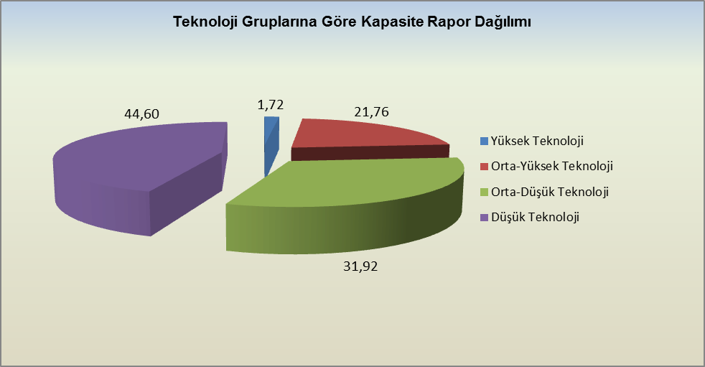

Bir sonraki haber bülteninin yayımlanma tarihi 27 Ocak 2017
Ayrıntılı tablo ve grafiklere www.tobb.org.tr web sitesi üzerinden erişebilirsiniz.

